2024年西藏自治区初中学业水平考试

物 理

注意事项：
1．全卷共 6页，四大题，满分 50分，考试时间为 60分钟。
2．答卷前，考生务必将自己的姓名、准考证号填写在答题卡上。
3．回答选择题时，选出每小题答案后，用铅笔把答题卡上对应题目的答案标号涂黑。如需改动，用橡皮擦干净后，再选涂其他答案标号。回答非选择题时，将答案写在答题卡上。写在本试卷上无效。
4．考试结束后，将本试卷和答题卡一并交回。

一、选择题：本大题共 8小题，每小题 2分，共 16分。在每小题给出的四个选项中，只有一项最符合题目要求，不选、错选或多选均不得分。
- 英国物理学家焦耳用近40年 时间做了400多次实验，最终归纳总结得出焦耳定律，为物理学的发展作出了突出贡献。以下物理量的单位用焦耳命名的是（ ）
A．电功率 | B．电阻 | C．能量 | D．电流
- 寒冬的早晨，西藏高海拔地区教室玻璃窗内侧常能见到美丽的冰花，如图所示。冰花形成过程对应的物态变化是（ ）
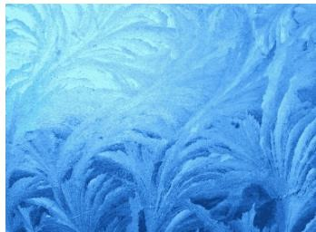
A. 熔化 B. 凝固 C. 升华 D. 凝华
- 保护视力，科学用眼已成为社会共识。图中能模拟近视眼及其矫正原理的图是（ ）
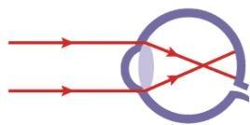
A. 甲和丙
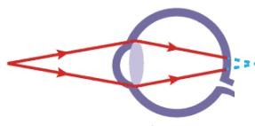
B. 甲和丁
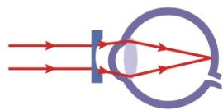
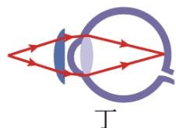
C. 乙和丙
D. 乙和丁
- 如图所示，用毛皮摩擦过的橡胶棒靠近静止在空中的轻质小球时，小球远离橡胶棒。则橡胶棒和小球（ ）
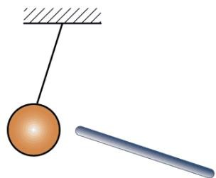
A. 都带正电 B. 都带负电
C. 橡胶棒带负电，小球带正电 D. 橡胶棒带正电，小球带负电
- 观看天宫课堂后，卓玛设想如果地球上物体的重力突然消失，身边的物理现象将发生变化，其中合理的是（ ）
A．物理课本将没有质量 | B．擦黑板时将不存在摩擦力C. 卡定沟瀑布依然飞流直下 D. 在地面上正常行走将异常困难
- 西藏蕴藏丰富的清洁能源可用于发电，下列发电站利用不可再生能源的是（ ）A 那曲风电场
B．拉萨火电厂C. 纳金太阳能电站 | D．羊八井地热电站
- 如图所示的生产生活实例中，用压强知识解释正确的是（ ）
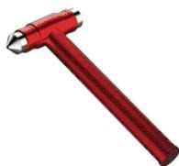
甲
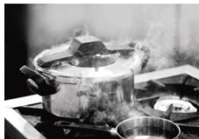
乙
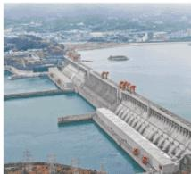
丙
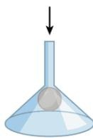
丁
A. 甲图中，破窗锤是通过减小受力面积的方式增大压强B. 乙图中，用高压锅做饭是利用水 沸点会随着气压的减小而升高C. 丙图中，三峡大坝设计成下宽上窄是由于液体的压强随深度的增加而减小D. 丁图中，从漏斗口用力向下吹气，乒乓球不会掉落是由于气体流速大的位置压强大
- 如图（甲）所示电路，电源电压保持不变。闭合开关S，将滑动变阻器的滑片由最右端向左端移动的过程中，电压表与电流表示数的变化关系如图（乙）所示。下列选项正确的是（ ）
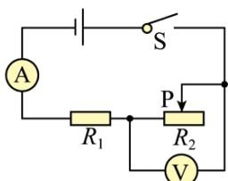
甲
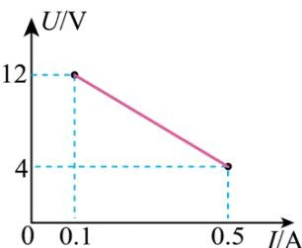
乙
A. 电源电压为 12VB. 电路 最小功率为
1.4WC. 电压表与电流表对应的示数之比变大D. 电路中，电流的最大值与最小值之比为5∶1

二、填空题：本大题共 4小题，每空 1分，共 8分。
- 格桑在化学实验课上按照如图所示的方法检验氢气的纯度时，听到很小的声音，判断出气体较纯，主要是依据声音的 _这一特性；该现象同时说明声音能够传递
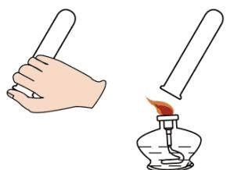
- 有一首诗词写道“满眼风波多闪灼，看山恰似走来迎。仔细看山山不动，是船行。”诗人感觉“山走来迎”是以 为参照物；全诗说明运动和静止是 _的。
- 2023年 12月 22日，第 78届联合国大会协商一致通过决议，将春节（农历新年）确定为联合国假日。欢度春节时，人们常常会吃饺子。刚端上桌的饺子香气扑鼻，这是 现象；用筷子夹起饺子时，筷子属于_ _杠杆。
- 如图所示，从安全用电的角度考虑，巴桑家同时使用的用电器最大总功率不应超过 _W。断开其他用电器，让电饭锅单独工作 2min，转盘转了90转，则电饭锅的电功率为 _kW。
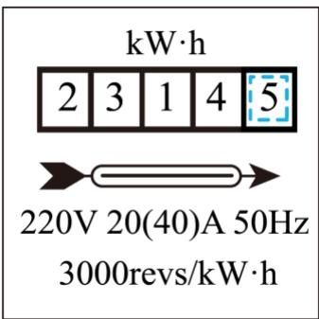

三、实验探究题：本大题共 3小题，作图 1分、每空 1分，共 14分。
- 物理学是一门以实验为基础的科学，根据要求完成如图所示跟实验相关的问题。
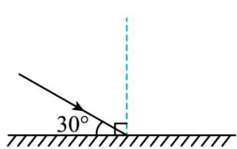
甲
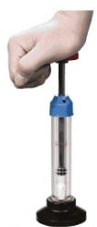
乙
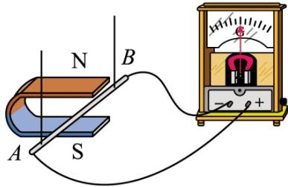
丙
（1）一束光与镜面成30°角射在平面镜上，如图（甲）所示，请在图中画出反射光线 _______；反射角是_度；
（2）在一个配有活塞的厚玻璃筒里放一小团硝化棉，如图（乙）所示，把活塞迅速压下去，会观察到棉花燃烧起来，是因为活塞压缩气体 ___，使空气的内能 __，温度升高，达到硝化棉的燃点；
（3）达瓦利用如图（丙）所示的装置探究“导体在磁场中产生电流的条件”，他通过观察灵敏电流计的来判断是否产生了感应电流。经过多次尝试，他发现，当闭合电路的一部分导体在磁场中做运动时，导体中就会产生感应电流。
- 在“探究浮力大小与哪些因素有关”的实验中，操作步骤如图所示。
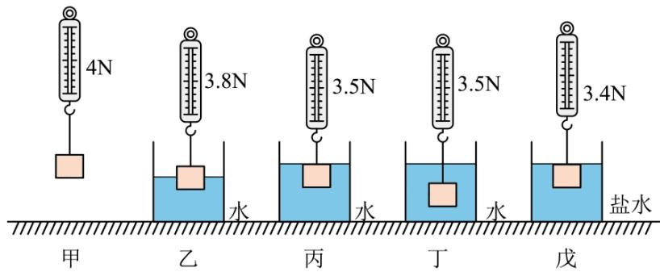
（1）操作乙中，物体受到的浮力为 _N；
（2）分析比较操作甲、乙、丙可得出的初步结论是：当液体的密度相同时， 越大，浸在液体中的物体受到的浮力越大；
（3）已知水的密度是 $1.0×10^{3}kg/m^{3}$ ，实验所用物体的密度为 ${kg/m}^{3}$ ；（g 取 10N/kg）
（4）根据图中给出的信息，你还可以分析得出什么结论？（写出一条即可）
- 实验小组利用图（甲）所示的电路测量未知电阻 $R_{x}$ 的阻值。
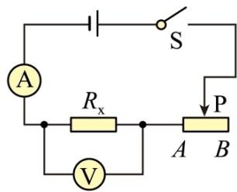
甲
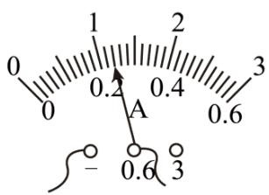
乙
（1）连接电路时，开关应处于 _状态；
（2）闭合开关前，应将滑动变阻器的滑片P置于 _端；
（3）当电压表示数为2.4V时，电流表示数如图（乙）所示，则通过 $R_{x}$ 的电流为 A，此次测得$R_{x}$ 的阻值为 $Ω_{∘}$
（4）为了减小误差，改变滑动变阻器滑片P的位置，多次测量电压及电流的值，根据每次电压及电流的值算出电阻，最后求出 $R_{x}$ 的平均值。

四、计算题：本题共 2小题，每小题 6分，共 12分。
- 建筑工地上工人用如图所示 装置提升重为760N的物体。在拉力F作用下，物体在 8s内竖直匀速上升了 2m。如果动滑轮重为240N，不计绳重和摩擦。求：
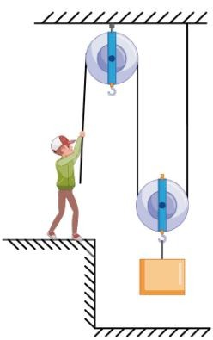
（1）物体上升的速度；
（2）滑轮组的有用功；
（3）滑轮组的机械效率。
- 如图（乙）所示为扎西家两档位电热水壶的简化电路原理图， $S_{1}$ 为温控开关，当水沸腾时会自动断开。$R_{1}$ 和 $R_{2}$ 为加热定值电阻， $R_{1}=44Ω$ ，保温档的功率为110W。求：
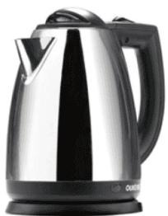
甲
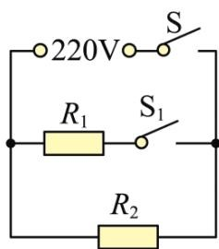
乙
（1）加热时 $R_{1}$ 的电功率；
（2）在加热档工作时电路的总电流；
（3）某次烧水，电热水壶将水加热至沸腾耗时5min，自动跳转至保温档工作5min，在这 10min内电热水壶消耗的电能。

